智能控制原理与技术 – 实训套件
实验案例 – 教学参考手册
安装机器人传感器及机械臂系统环境

ROS基础 – 实训套件
实验案例 – 教学参考手册
6 06 Move_base与AMCL参数设置
ROS基础 – 实训套件
实验案例 – 教学参考手册
5 创建仿真机器人与现实机器人的同步
智能控制原理与技术
实验案例
1 安装机器人传感器及机械臂系统环境
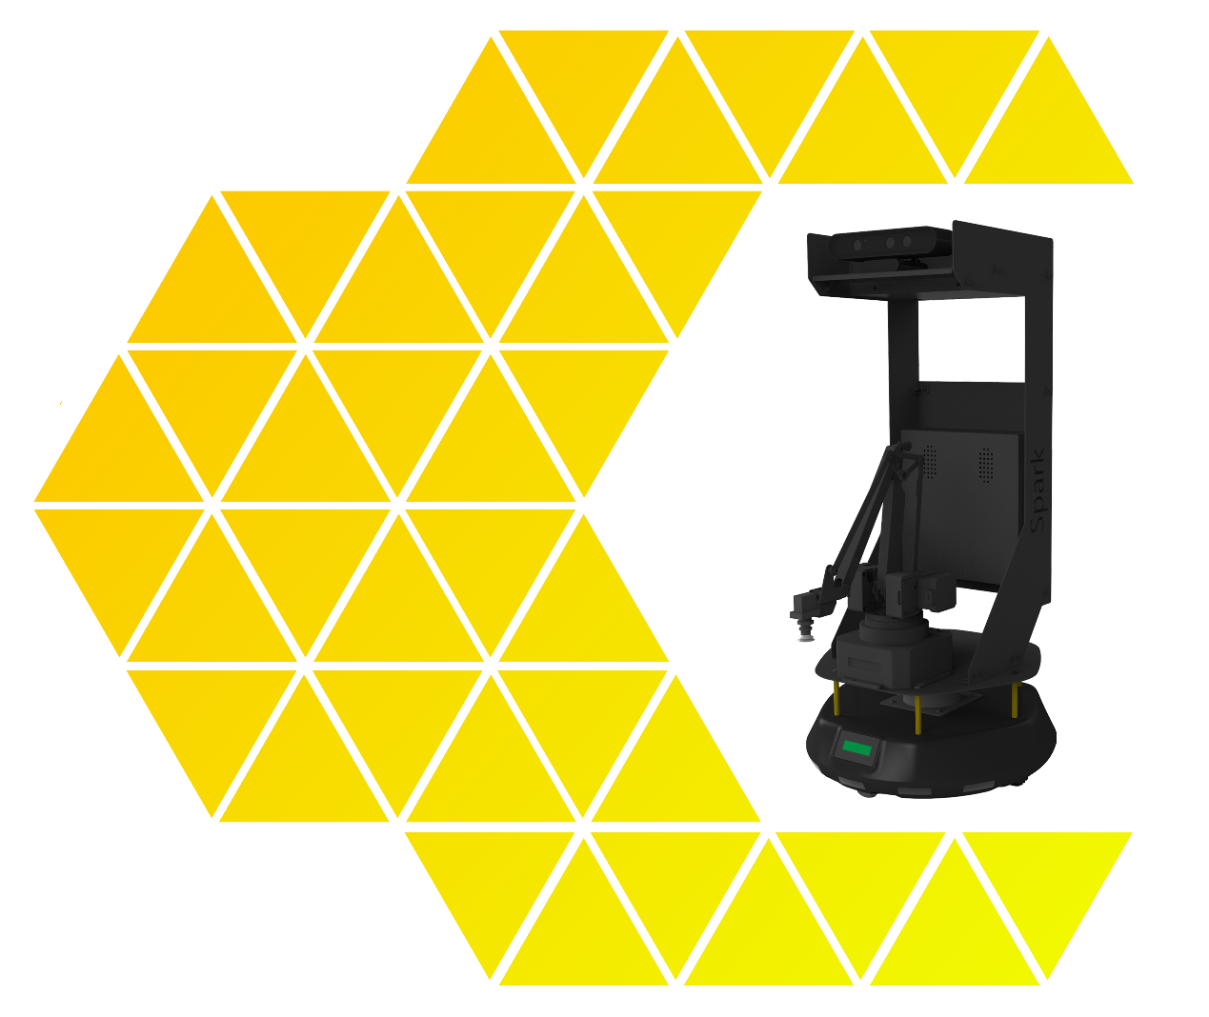

目 录
一、实验名称：安装机器人传感器及机械臂系统环境 1
1、相关技能 1
2、相关知识点 1
3、实现效果 1
4、实验要求 2
5、实现思路 2
6、验证与测试 8
7、参考答案 9

一、实验名称：安装机器人传感器及机械臂系统环境

1、相关技能
- 安装ROS，配置ROS基本环境
- 安装SPARK基础依赖包
- 编译安装摄像头，激光雷达，机械臂的ROS驱动。

2、相关知识点
- Ubuntu软件库
- Ubuntu环境变量
- ROS的基本环境和安装方法
- Linux的脚本

3、实现效果
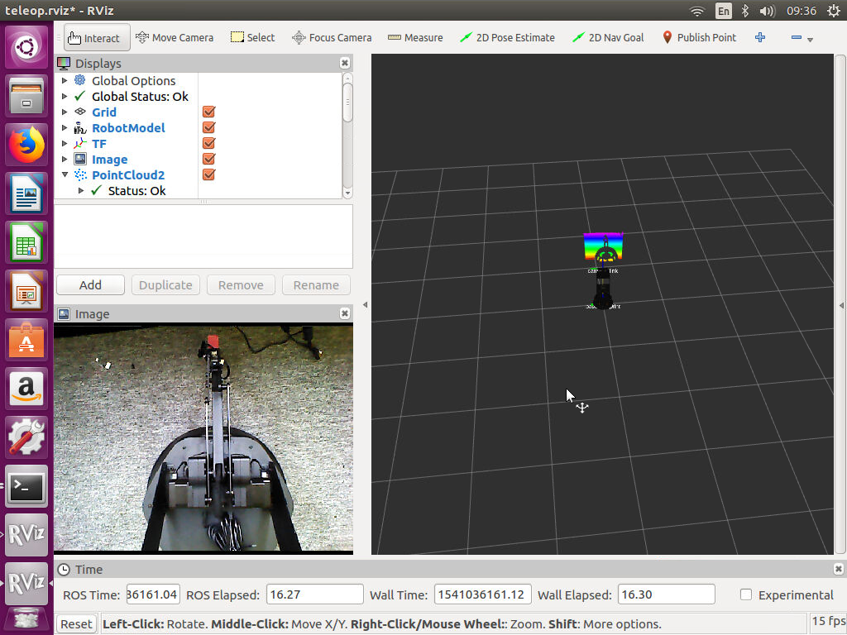
图 1-1 SPARK机械臂的运行效果图

4、实验要求
本实验要求：安装SPARK, 安装ROS（需联网），并对ROS工作环境进行配置。最后成功运行一个小程序
  - 配置安装ROS
  - 拉取SPARK的最新代码
  - SPARK的依赖包安装
  - 编译SPARK源码

5、实现思路

  - 按实验要求，配置安装(注：如已安装过相关驱动，可以不用再安装)：
    - 系统更新
开启终端，命令行输入命令。
+ 提示：
$ sudo apt-get update
$ sudo apt-get upgrade
    - 添加 sources.list
配置你的电脑使其能够安装来自 packages.ros.org 的软件。
+ 提示：
$ sudo sh -c 'echo "deb http://packages.ros.org/ros/ubuntu $(lsb_release -sc) main" > /etc/apt/sources.list.d/ros-latest.list'
    - 添加 keys
+ 提示：
$ sudo apt-key adv --keyserver hkp://pool.sks-keyservers.net --recv-key 421C365BD9FF1F717815A3895523BAEEB01FA116
    - 桌面完整版安装：
+ 提示：
$ sudo apt-get install ros-kinetic-desktop-full
    - 初始化 rosdep
在开始使用ROS之前你还需要初始化rosdep。rosdep可以方便在你需要编译某些源码的时候为其安装一些系统依赖，同时也是某些ROS核心功能组件所必需用到的工具。
+ 提示：
$ sudo rosdep init
$ rosdep update
    - bash环境设置
+ 提示：
$ echo "source /opt/ros/kinetic/setup.bash" >> ~/.bashrc
$ source /opt/ros/kinetic/setup.bash
    - 安装 rosinstall
rosinstall 是ROS中一个独立分开的常用命令行工具，它可以方便让你通过一条命令就可以给某个ROS软件包下载很多源码树。要在ubuntu上安装这个工具，请运行：
+ 提示：
$ sudo apt-get install python-rosinstall python-rosinstall-generator python-wstool build-essential

  - 拉取最新的SPARK源码
    - 安装git工具
git是一个开源的分布式版本控制系统，可以有效、高速地处理从很小到非常大的项目版本管理。要在ubuntu上安装这个工具，请运行：
+ 提示：
$ sudo apt-get install git
    - 拉取spark最新源码
Spark是一个开源的软硬平台，源码的地址为： https://github.com/nxrobo/spark.git 通过git clone获取，请运行：
+ 提示：
$ cd ~/
$ git clone https://github.com/nxrobo/spark.git

  - 按实验要求，安装SPARK的基础依赖包：
    - SPARK的基础依赖包的安装方法已通过linux的脚本语言实现一键安装。请运行：
+ 提示：
a.通过终端打开SPARK的路径
$ cd ~/spark
b.运行SPARK的一键脚本
$ ./onekey.sh
#如果上述的步骤正常执行，会出现类似下图的信息（源码持续更新，相关信息可能会有所不同）
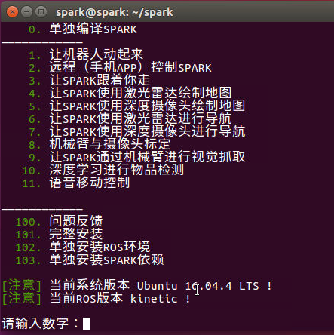
c.选择“103. 单独安装SPARK依赖”,在终端输入“103”:
$ 103
#安装成功后，会有如下提示：
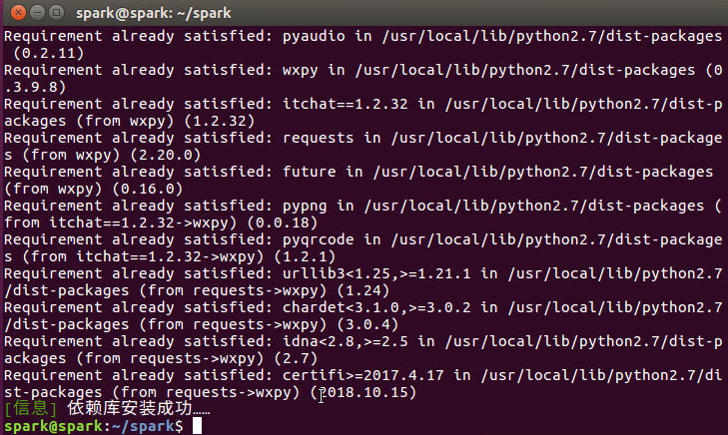

    - 了解脚本相关内容
打开脚本gedit ~/spark/onekey.sh, 找到如下内容
+ 安装脚本：
Version=$(lsb_release -r --short)
Codename=$(lsb_release -c --short)
OSDescription=$(lsb_release -d --short)
OSArch=$(uname -m)

#检查系统要求
check_sys(){
if [[ "${Version}" == "14.04" ]]; then
ROS_Ver="indigo"
elif [[ "${Version}" == "16.04" ]]; then
ROS_Ver="kinetic"
elif [[ "${Version}" == "18.04" ]]; then
ROS_Ver="melodic"
else
echo -e "${Error} SPARK不支持当前系统 ${OSDescription} !" && exit 1
fi
}

#安装SPARK依赖库
install_spark_require(){
echo -e "${Info} 准备安装SPARK相关驱动……"

echo -e "${Info} 设置udev规则……"
BASEPATH=$(cd `dirname $0`; pwd)
sudo cp $BASEPATH/doc/rules/3ilidar-usb-serial.rules /etc/udev/rules.d/
sudo cp $BASEPATH/doc/rules/uarm-usb-serial.rules /etc/udev/rules.d/
sudo cp $BASEPATH/doc/rules/spark-usb-serial.rules /etc/udev/rules.d/
sudo cp $BASEPATH/doc/rules/orbbec-usb.rules /etc/udev/rules.d/556-orbbec-usb.rules
sudo udevadm trigger

echo -e "${Info} 安装所需要的依赖库……"
#sudo sh -c 'echo 1 > /proc/sys/net/ipv6/conf/all/disable_ipv6'
sudo apt-get update
sudo apt-get install -y ros-${ROS_Ver}-ecl ros-${ROS_Ver}-ecl-threads ros-${ROS_Ver}-rgbd-launch
sudo apt-get install -y ros-${ROS_Ver}-image-common
sudo apt-get install -y ros-${ROS_Ver}-move-base-*
sudo apt-get install -y ros-${ROS_Ver}-serial
sudo apt-get install -y python-pip python-sklearn libudev-dev
sudo apt-get install -y ros-${ROS_Ver}-depthimage-to-laserscan ros-${ROS_Ver}-map-server ros-${ROS_Ver}-amcl ros-${ROS_Ver}-gmapping ros-${ROS_Ver}-navigation ros-${ROS_Ver}-navigation-stage ros-${ROS_Ver}-navigation-layers ros-${ROS_Ver}-navigation-tutorials
sudo apt-get install -y ros-${ROS_Ver}-hector-mapping
sudo apt-get install -y ros-${ROS_Ver}-frontier-exploration
sudo apt-get install -y ros-${ROS_Ver}-rtabmap-ros
sudo apt-get install -y ros-${ROS_Ver}-slam-karto
sudo apt-get install -y libasound2-dev mplayer

echo -e "${Info} 安装tensorflow依赖库……"
sudo apt-get install -y ros-${ROS_Ver}-usb-cam ros-${ROS_Ver}-openni2-launch
sudo apt-get install -y python-dev python-virtualenv
virtualenv --system-site-packages $BASEPATH/tensorflow
source $BASEPATH/tensorflow/bin/activate
sudo easy_install -U pip
pip install --upgrade tensorflow==1.5.0
source $BASEPATH/tensorflow/bin/activate

echo -e "${Info} 安装语音依赖库……"
sudo apt-get install -y swig portaudio19-dev
#sudo easy_install -U pip
sudo pip install pocketsphinx webrtcvad pyaudio wxpy

echo -e "${Info} 依赖库安装成功……"
}
其中与本课程内容相关的依赖库为
+ 安装脚本：
#设置雷达，机械臂，底盘的USB转串口和摄像头的设备号。
sudo cp $BASEPATH/doc/rules/3ilidar-usb-serial.rules /etc/udev/rules.d/
sudo cp $BASEPATH/doc/rules/uarm-usb-serial.rules /etc/udev/rules.d/
sudo cp $BASEPATH/doc/rules/spark-usb-serial.rules /etc/udev/rules.d/
sudo cp $BASEPATH/doc/rules/orbbec-usb.rules /etc/udev/rules.d/556-orbbec-usb.rules
sudo udevadm trigger

#建图和导航的相关库。
sudo apt-get install -y ros-${ROS_Ver}-ecl ros-${ROS_Ver}-ecl-threads ros-${ROS_Ver}-rgbd-launch
sudo apt-get install -y ros-${ROS_Ver}-image-common
sudo apt-get install -y ros-${ROS_Ver}-move-base-*
sudo apt-get install -y ros-${ROS_Ver}-serial
sudo apt-get install -y python-pip python-sklearn libudev-dev
sudo apt-get install -y ros-${ROS_Ver}-depthimage-to-laserscan ros-${ROS_Ver}-map-server ros-${ROS_Ver}-amcl ros-${ROS_Ver}-gmapping ros-${ROS_Ver}-navigation ros-${ROS_Ver}-navigation-stage ros-${ROS_Ver}-navigation-layers ros-${ROS_Ver}-navigation-tutorials
sudo apt-get install -y ros-${ROS_Ver}-hector-mapping
sudo apt-get install -y ros-${ROS_Ver}-frontier-exploration
sudo apt-get install -y ros-${ROS_Ver}-rtabmap-ros
sudo apt-get install -y ros-${ROS_Ver}-slam-karto

  - 按实验要求，编译SPARK的源码：
    - 使用ROS的编译工具catkin_make，请运行：
+ 编译：
$ cd ~/spark
$ catkin_make

#编译成功后，显示如下图所示：
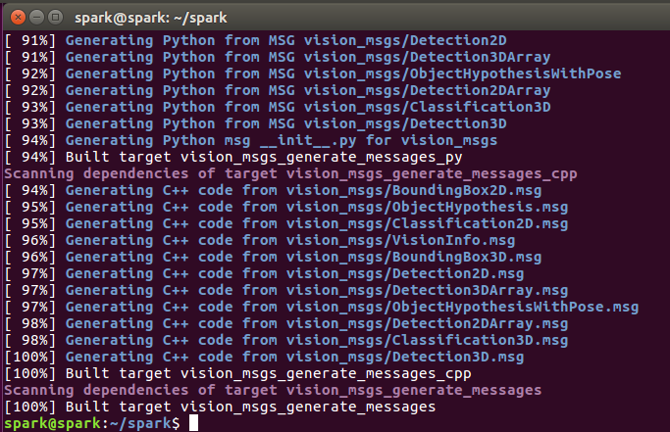
#同时在spark的文件夹下生成两个编译后相关的文件夹，显示如下图所示：
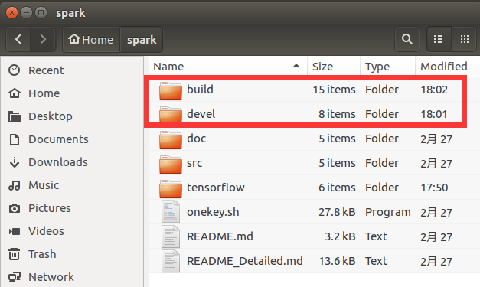

6、验证与测试

  - 运行程序
通过终端运行spark的键盘控制程序，请运行：
+ 运行程序：
$ cd ~/spark
$ source ~/spark/devel/setup.bash
$ roslaunch spark_teleop teleop.launch
#根据提示输入，会打开rviz的界面，并可以看到相关显示内容。
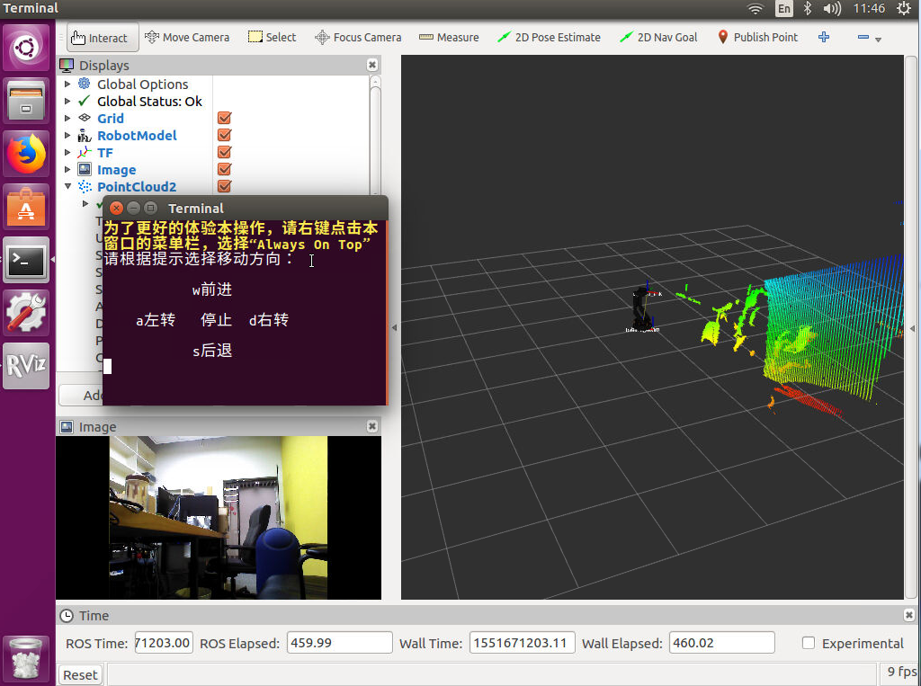

7、参考答案
程序清单：https://github.com/nxrobo/spark.git

